http://ejou
rnal.unp.ac.id/index.php/e
-
tech
r

E
-
Tech

Volume
11

Number

02
2023

ISSN: Print

2541
-
3600

–

Online

2621
-
7759

DOI: 10.1007/XXXXXX
-
XX
-
0000
-
00

Received Month DD, 20
YY
;
Revised

Month DD, 20YY;
Accepted

Month DD, 20yy

Perancangan Sistem Informasi Manajemen Berbasis Web Pada
Pesantren Darul Mursyidin Kabupaten Pasaman Barat

Alkadri Masnur1, Abrar Hadi2, Firdaus3
¹Universitas Negeri Padang, ² Politeknik LP3I Padang, ³ Universitas Islam Sumatera Barat e-mail: alkadrimasnur@fip.unp.ac.id ¹, abrarhadi05@gmail.com ², firdaus6ta@gmail.com ³

Abstract
Along with the development of technology, technological developments should be able to help provide convenience in managing data in various institutions. including in educational institutions where data management must be carried out effectively and efficiently, thus providing convenience for data managers. However, the management of student data in Islamic boarding schools still uses paper documents, so there is often a buildup of documents in the room and there is accumulation of data in folders which will be difficult to find the data needed so it takes a long time to get the desired information, in this case the system design A management information system is needed, which will make it easier to manage student data, it will be well maintained and there will be no student data storage that accumulates and the data storage will be more structured. The purpose of making this management information system is to manage data storage of Darul Mursyidin Islamic boarding school students West Pasaman Regency. The researchers used descriptive research methods and survey methods. In this research, descriptive method is used to find out how Management in data management of Darul Mursyidin.

Keywords: Management Information Systems, Web, Storage, Data

This is an open access article distributed under the Creative Commons 4.0 Attribution License, which permits unrestricted use, distribution, and reproduction in any medium, provided the original work is properly cited. ©2017 by author and Universitas Negeri Padang.

A. Pendahuluan
Lembaga Pendidikan Islam tertua di Indonesia adalah Pesantren. Pesantren berisi peserta didik yang di ajarkan ilmu tentang bagaimana untuk bisa mendalami, menghayati dan menekan bahwa agama sebagai pedoman hidup bermasyarakat(Adelia & Mitra, 2021; Hawi, 2017). Pondok pesantren mempunyai beberapa unsur yang tidak terpisahkan, antara lain kyai sebagai pengasuh dan pendidik, masjid sebagai wahana ibadah dan tempat pendidikan, serta santri sebagai santri. Pondok Pesantren Darul Mursyidin Kabupaten Pasaman Barat.Santri yang bersekolah di pesantren ini berjumlah sekitar 300 orang, baik putra maupun putri.
Di Pondok Pesantren Darul Mursyidin, proses pendidikan berlangsung melalui kegiatan keagamaan yang berlangsung secara rutin setiap semesternya. Mengingat banyaknya kegiatan-kegiatan yang dilakukan oleh santri sehingga di perlukan pencarian informasi data yang sangat cepat dan akurat. Oleh sebab itu Informasi harus dikelola dengan baik untuk mendapatkan data yang maksimal (Gunawan, 2020; Putra & Putra, 2020);. Untuk mempercepat dan mempermudah proses penyimpanan dan pencarian data maka didesain sebuah sistem informasi manajemen berbasis web. Kegiatan mendesain dan memilih data yang akan diolah menjadi informasi dikenal dengan sistem informasi(Putri Primawanti & Ali, 2022; Sadewa & Siahaan, 2016).

1.1 Sistem Infomasi Manajemen
Sistem informasi merupakan sistem dimana kita dapat mengolah dan mengorganisasikan data dan informasi yang sangat berguna untuk melajutkan ke tahap selanjutnya. Sistem informasi manajemen memanfaatkan sumber daya manusia untuk menggunakan teknologi dalam melaksanakan aktivitas(Nopriandi, 2018). Hasil dari pengolahan data dari sistem informasi manajemen ini kita bisa menarik keputusan apa yang harus kita lakukan untuk tahap selanjutnya.
1.2 Web
Website merupakan kumpulan – kumpulan halaman yang menampilkan berbagai informasi berupa tek, gambar, video dan data maupun gabungan dari semuanya. Selanjutnya pengertian web yaitu suatu sistem yang menggunakan media sebagai dokumen untuk menampilkan informasi yang berupa teks, gambar, data,video dan multimedia lainya pada jaringan internet. Berdasarkan pengertian diatas web merupakan cara cepat untuk menyampaikan informasi kepada pengguna dimana dapat di akses dimana saja dan kapan saja(Hendri & Anugrah, 2022).

B. Method
Metode penelitian deskriptif adalah metode penelitian yang fungsinya memberikan gambaran utuh tentang penemuan atau konteks sosial serta klarifikasi(Hadi, 2022).Hal ini terbentuk dari cara menggambarkan suatu peristiwa atau fenomena yang terjadi dalam kehidupan manusia(Destiningrum & Adrian, 2017).
- Populasi dan Sampel
Populasi yang akan digunakan dalam penelitian ini adalah seluruh Santri-santri yang ada di pesantren darul mursyidin kabupaten pasaman barat. Teknik pengambilan sampel yang penulis gunakan adalah area cluster sampling yaitu pengambilan sampel secara acak berdasarkan area atau wilayah. Sampel yang digunakan berfokus pada santri-santri yang ada di pesantren darul mursyidin kabupaten pasaman barat.
- Jenis Data
Penulis menggunakan dua jenis data yaitu data primer dan data sekunder. Data primer adalah data yang di peroleh secara langsung oleh peneliti dalam proeses penelitian dilapangan tempat penelitian. Dalam proses penelitian ini diperoleh langsung dari kepala tata usaha Pesantren darul mursyidin kabupaten pasaman barat. Sedangkan Data sekunder adalah data yang dikumpulkan oleh pihak lain dan digunakan oleh penulis untuk sebagai acuan atau landasan. Dalam hal ini di peroleh bantuan dari ustad dan ustazah yang mengajar di pesantren darul mursyidin kabupaten pasaman barat.
- Teknik Pengumpulan Data
Observasi dan wawancara adalah Teknik pengumpulan data yang penulis gunakan.

C. Results and Discussion
Perancangan sistem hal yang paling dominan dilakukan adalah pemodelan kebutuhan pemakai(Julio et al., 2021). Pemodelan merupakan kombinasi antara hardware dan software sehingga dalam perancangan sistem informasi manajemen berbasis web ini menggunakan pemodelan sebagai berikut :
- Use Case Diagram
Use Case menggambarkan interaksi umum antara pengguna sistem dan sistem itu sendiri menggunakan alur cerita yang dipakai oleh sistem(Purwasih, 2023). Perancangan sistem informasi manajemen ini terdapat 3 orang aktor yaitu Admin, siswa dan guru. Use Case diagram admin menggambarkan hubungan admin dengan sistem. Use case diagram siswa menggambarkan apa saja yang dapat dilakukan oleh siswa dalam sistem. Use case diagram guru merupakan aksi apa saja yang dapat dilakukan oleh guru dalam sistem(Hafsari et al., 2023).
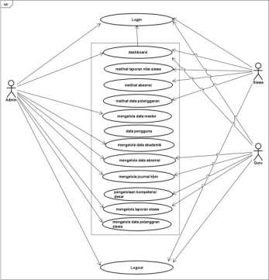
Gambar 1. Use Case Diagram
- Class Diagram
Class Diagram adalah diagram UML yang mengilustrasikan hubungan beberapa class dimana didalamnya terdapat struktur, deskripsi class, package dan objek(Arianti et al., 2022). Class diagram pada sistem yang telah penulis rancang dapat dilihat pada gambar dibawah ini.
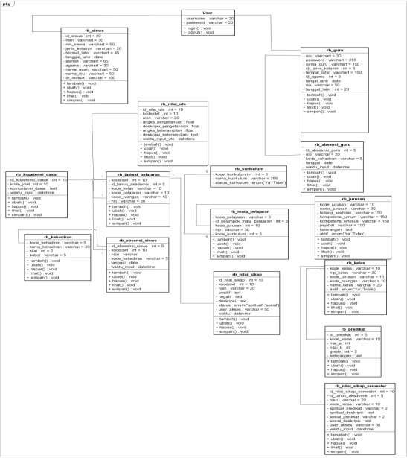
Gambar 2. Class Diagram

- Activity Diagram
Activity Diagram menggambarkan berbagai alir aktivitas dalam sistem yang dirancang, bagaimana masing-masing alir berawal, decision yang mungkin terjadi, dan bagaimana mereka berakhir (Septiarina, 2021). Aliran aktivitas yang dilakukan administrator sistem dapat dilihat pada gambar :
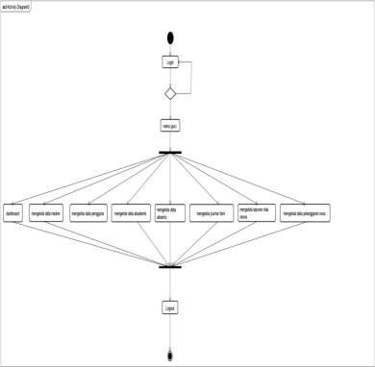
Gambar 3. Activity Diagram mengelola data administrator

- Implementasi Sistem dan Tampilan Program
Implementasi sistem informasi manajemen berbasis web ini dilakukan dengan menggunakan bahasa pemrograman dan menggunakan database(Hadi & Hanifa, 2023). Berikut ini adalah tampilan sistem informasi manajemen berbasis web :
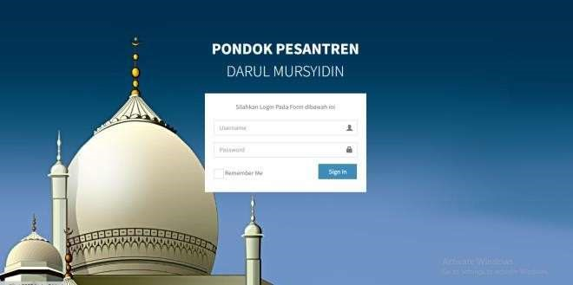
Gambar 4. Tampilan halaman Login
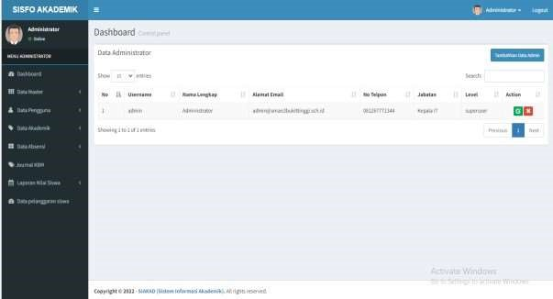
Gambar 5. Tampilan halaman utama home Administrator

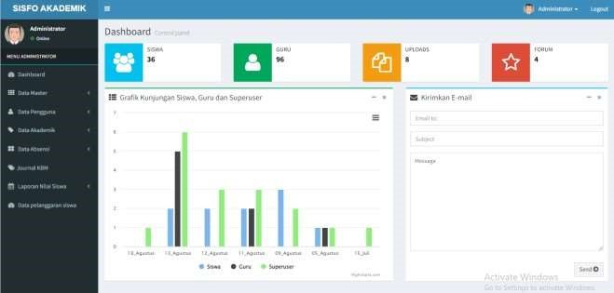
Gambar 6. Halaman admin mengelola dashboard

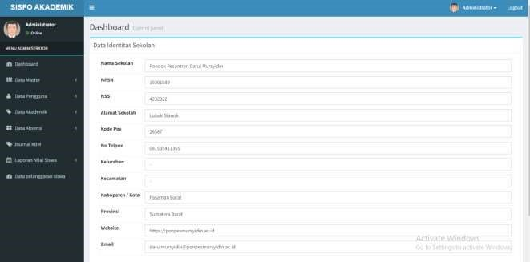

Gambar 7. Halaman admin mengelola identitas sekolah

D. Conclusion
Berdasarkan hasil penelitian dan analisa pada bab sebelumnya, maka penulis dapat menarik kesimpulan:
- Dengan Adanya Sistem Informasi Perancangan Sistem informasi Mnajemen Berbasis Web Pesantren Darul Mursyidin Kabupaten Pasaman Barat ini, pengguna dapat lebih mudah dalam melakukan pengelolaan data siswa.
- Dengan menggunakan bahasa pemograman PHP pada Sistem Informasi Manajemen Berbasis Web Pada Pesantren Darul Mursyidin Kabupaten Pasaman Barat ini, dapat memproses pengelolaan data dengan baik.
- Dengan adanya Sistem Informasi Manajemen Berbasis Web Pada Pesantren Darul Mursyidin Kabupaten Pasaman Barat dapat menyimpan data absensi , nilai, pelanggaran yang dilakukan siswa dengan baik dan aman

E. References
Adelia, I., & Mitra, O. (2021). Permasalahan Pendidikan Islam di Lembaga Pendidikan Madrasah. Islamika : Jurnal Ilmu-Ilmu Keislaman, 21(01), 32–45. https://doi.org/10.32939/islamika.v21i01.832
Arianti, T., Fa’izi, A., Adam, S., & Wulandari, M. (2022). PERANCANGAN SISTEM INFORMASI PERPUSTAKAAN MENGGUNAKAN DIAGRAM UML (UNIFIED MODELLING LANGUAGE). 1.
Destiningrum, M., & Adrian, Q. J. (2017). Sistem Informasi Penjadwalan Dokter Berbassis Web Dengan Menggunakan Framework Codeigniter (Studi Kasus: Rumah Sakit Yukum Medical Centre). Jurnal Teknoinfo, 11(2), 30. https://doi.org/10.33365/jti.v11i2.24
Gunawan, R. D. (2020). PEMANFAATAN AUGMENTED REALITY DALAM APLIKASI MAGIC BOOK PENGENALAN PROFESI UNTUK PENDIDIKAN ANAK USIA DINI. Jurnal Informatika dan Rekayasa Perangkat Lunak, 1(1), 36–42. https://doi.org/10.33365/jatika.v1i1.151
Hadi, A. (2022). Sistem Penunjang Keputusan Penilaian Kinerja Karyawan Menggunakan Metode 360 Derajat di Politeknik Lp3i Kampus Padang Berbasis Web. Jurnal SANTI - Sistem Informasi dan Teknik Informasi, 2(1), 56–64. https://doi.org/10.58794/santi.v2i1.85
Hadi, A., & Hanifa, A. (2023). Aplikasi Sistem Pakar Mendiagnosa Penyakit Degenerasi Macula Menggunakan Metode Certainty Factor Berbasis Web. Jurnal Teknologi Dan Sistem Informasi Bisnis, 5(2), 155–163. https://doi.org/10.47233/jteksis.v5i2.795
Hafsari, R., Aribe, E., & Maulana, N. (2023). PERANCANGAN SISTEM INFORMASI MANAJEMEN INVENTORI DAN PENJUALAN PADA PERUSAHAAN PT.INHUTANI V. PROSISKO: Jurnal Pengembangan Riset dan Observasi Sistem Komputer, 10(2), 109–116. https://doi.org/10.30656/prosisko.v10i2.7001
Hawi, A. (2017). TANTANGAN LEMBAGA PENDIDIKAN ISLAM. Tadrib: Jurnal Pendidikan Agama Islam, 3(1), 143. https://doi.org/10.19109/Tadrib.v3i1.1388
Hendri, N., & Anugrah, S. (2022). FLEKSIBILITAS PEMBELAJARAN MELALUI PENGAJARAN VIRTUAL BERBASIS WEB DAN SISTEM LABORATORIUM VIRTUAL. E-Tech : Jurnal Ilmiah Teknologi Pendidikan, 10(1). https://doi.org/10.24036/et.v10i1.119318
Julio, R., Pratama, A., & Samudra, A. A. (2021). Sistem Informasi Monitoring Nilai Siswa Berbasis Website. E-Tech : Jurnal Ilmiah Teknologi Pendidikan, 9(1). https://doi.org/10.24036/et.v9i1.111905
Nopriandi, H. (2018). PERANCANGAN SISTEM INFORMASI REGISTRASI MAHASISWA. JURNAL TEKNOLOGI DAN OPEN SOURCE, 1(1), 73–79. https://doi.org/10.36378/jtos.v1i1.1

Purwasih, R. (2023). PERANCANGAN SISTEM INFORMASI PENGOLAHAN PRODUKSI DAN DATA BAHAN KUE DENGAN MENERAPKAN METODE FIFO MENGGUNAKAN BAHASA PEMROGRAMAN JAVA DAN DATABASE MYSQL (STUDY KASUS KUE SULTAN). 2(2).
Putra, A. D., & Putra, A. D. (2020). RANCANG BANGUN APLIKASI E-COMMERCE UNTUK USAHA PENJUALAN HELM. Jurnal Informatika dan Rekayasa Perangkat Lunak, 1(1), 17–24. https://doi.org/10.33365/jatika.v1i1.145
Putri Primawanti, E., & Ali, H. (2022). PENGARUH TEKNOLOGI INFORMASI, SISTEM INFORMASI BERBASIS WEB DAN KNOWLEDGE MANAGEMENT TERHADAP KINERJA KARYAWAN (LITERATURE REVIEW EXECUTIVE SUPPORT SISTEM (ESS) FOR BUSINESS). Jurnal Ekonomi Manajemen Sistem Informasi, 3(3), 267–285. https://doi.org/10.31933/jemsi.v3i3.818
Sadewa, I., & Siahaan, K. (2016). ANALISIS DAN PERANCANGAN SISTEM INFORMASI UNIT KEGIATAN MAHASISWA (UKM) BERBASIS WEB PADA UNIVERSITAS BATANGHARI. 1(2).
Septiarina, N. (2021). PERANCANGAN SISTEM INFORMASI PENERIMAAN SISWA BARU BERBASIS WEB PADA SMK BANDARA. PROSISKO: Jurnal Pengembangan Riset dan Observasi Sistem Komputer, 8(1), 60–67. https://doi.org/10.30656/prosisko.v8i1.2816

